**"בעיית הקרקע"**

אחת מאבני הנגף בהם נתקלנו במהלך הניסיונות לאלתר מכשולים ע"י עיבוד תמונה, היא: "בעיית הקרקע".

מיקום המצלמה בזמן השימוש צריך להיות בצורה כזאת שהרצפה/הקרקע תראה ב – FOV שלה. אחרת, מכשולים קטנים הניצבים על הרצפה (דבר שכיח) לא יראו ב – FOV של המצלמה וממילא לא יחשפו במהלך העיבודים.

ז"א שכל התמונות בהם אנו מאלתרות מכשולים מכילות גם את פני השטח.פות.

תמונת העומק, עליה מתבססים העיבודים השונים, מייצגת עבור כל פיקסל בתמונת הצבע את ערך המרחק שלו מהמצלמה.

כאשר בשלב העיבוד אנו מחפשות אחר פיקסלים במרחקים קרובים לעדשת המצלמה בכדי למצוא אזורים מסוכנים, גם פיקסלים השייכים לקרקע עלולים לבדות אותנו בכך שהם נראים כאובייקט קרוב שעלול לסכן את המשתמש.

מה שגורם בסופו של עניין להתראות שווא חוזרות ונשנות ולחוויית שימוש מפוקפקת.

**V-Disparity**

עיקרון ה - V-Disparity הוא הפשטה של תהליך הפרדת המכשולים בתמונה, כאשר השם "V" מתייחס לקואורדינטה הרוחבית של התמונה בה כל פיקסל מיוצג בקואורדינטות (U,V).

גובהה של מפת ה – V-Disparity זהה לגובה התמונה המקורית אותה מעבדים,

ורוחבה הוא 256.

כל שורה V במפת ה – V-Disparity מבטא את ערכי הפיקסלים המופיעים בתמונת העומק בשורה V, ואת כמותם היחסית.

כלומר, ערך X מסוים המופיע במפת ה – V- Disparity במיקום (U,V) , מבטא את כמות הפיקסלים בעלי ערך U בתמונה המקורית בשורה – V.

**דוגמא מספרית להמחשה:**

|  |  |  |  |  |  |  |  |
| --- | --- | --- | --- | --- | --- | --- | --- |
| **255** | **254** | **...** | **4** | **3** | **2** | **1** | **0** |
| 0 | 0 | ... | 0 | 0 | 0 | 0 | 10 |
| 0 | 0 | ... | 0 | 0 | 0 | 2 | 8 |
| 0 | 0 | ... | 0 | 0 | 2 | 1 | 7 |
| 0 | 0 | ... | 0 | 0 | 3 | 1 | 6 |
| 0 | 0 | ... | 0 | 2 | 0 | 0 | 8 |
| 0 | 0 | ... | 0 | 0 | 3 | 0 | 7 |
| 0 | 0 | ... | 0 | 0 | 3 | 0 | 7 |
| 0 | 0 | ... | 0 | 0 | 0 | 5 | 5 |
| 0 | 0 | ... | 0 | 1 | 2 | 0 | 7 |
| 0 | 0 | ... | 1 | 0 | 0 | 1 | 8 |
| 0 | 0 | ... | 2 | 0 | 0 | 0 | 8 |
| 0 | 0 | ... | 0 | 0 | 0 | 0 | 10 |

Image Depth

Image Height

**V – Disparity Mat**

|  |  |  |  |  |  |  |  |  |  |
| --- | --- | --- | --- | --- | --- | --- | --- | --- | --- |
| 0 | 0 | 0 | 0 | 0 | 0 | 0 | 0 | 0 | 0 |
| 0 | 0 | 0 | 0 | 0 | 0 | 1 | 1 | 0 | 0 |
| 0 | 0 | 0 | 0 | 0 | 0 | 2 | 2 | 1 | 0 |
| 0 | 0 | 0 | 0 | 2 | 2 | 2 | 1 | 0 | 0 |
| 0 | 0 | 0 | 3 | 3 | 0 | 0 | 0 | 0 | 0 |
| 0 | 0 | 0 | 2 | 2 | 2 | 0 | 0 | 0 | 0 |
| 0 | 0 | 0 | 0 | 2 | 2 | 2 | 0 | 0 | 0 |
| 0 | 0 | 0 | 1 | 1 | 1 | 1 | 1 | 0 | 0 |
| 0 | 0 | 0 | 0 | 0 | 3 | 2 | 2 | 0 | 0 |
| 0 | 0 | 0 | 0 | 0 | 0 | 1 | 4 | 0 | 0 |
| 0 | 0 | 0 | 0 | 0 | 0 | 0 | 4 | 4 | 0 |
| 0 | 0 | 0 | 0 | 0 | 0 | 0 | 0 | 0 | 0 |

Image Width

Image Height

**Depth Mat**

**תמונות לדוגמא:**

**Depth Map:**

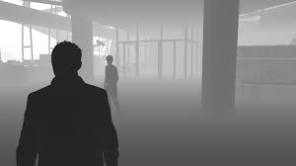

**V – Disparity Map:**

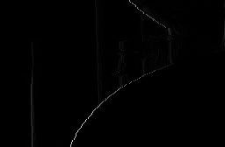

כמו שניתן לראות מדוגמאות אלו, הקרקע ממפת העומק מתקבלת לאחר העיבוד כעקומה רציפה במפת ה V-Disparity.

**Depth Map:**

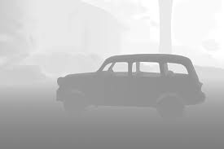

**V – Disparity Map:**

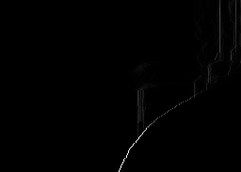

ערכי העקומה מתחילים מערך נמוך כלשהו ומשם עולים בהדרגתיות, זאת בעקבות העובדה שעומק (מרחק) הקרקע הולך וגדל עם העליה בציר האופקי.